Unter Embargo bis zum 26. April 2022, 00:00 Uhr
Vom Sound inspiriert
Sennheiser setzt neue Maßstäbe mit dem MOMENTUM True Wireless 3
Wedemark, 26. April, 2022 – Die mehrfach preisgekrönte Sennheiser MOMENTUM-Reihe präsentiert ihr neues Familienmitglied: Der MOMENTUM True Wireless 3 setzt neue Maßstäbe in puncto Klangqualität, adaptiver Geräuschunterdrückung (ANC) und Tragekomfort. Ein stilvolles Design aus hochwertigen Materialien und präziser Verarbeitung sowie neue Technologien und Features bringen das MOMENTUM-Klangerlebnis auf ein neues Level.

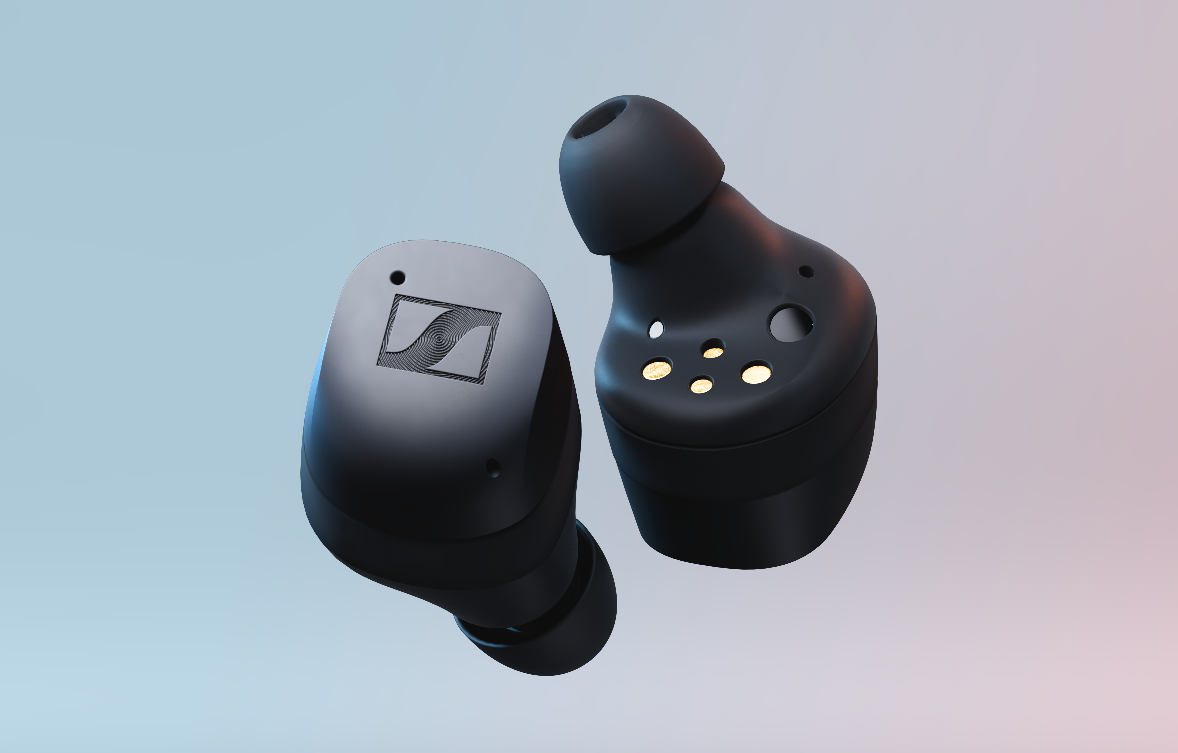

„Mit unserer MOMENTUM-Reihe definieren wir die Grenzen des Machbaren immer wieder neu“, sagt Frank Foppe, Sennheiser True Wireless Product Manager. „Der MOMENTUM True Wireless 3 baut auf einem starken Erbe auf: Mit Sennheiser Signature Sound und TrueResponse-Technologie sowie neuer Adaptive Noise Cancellation-Funktion und einer noch besseren Passform setzen diese Ohrhörer neue Maßstäbe in unserer MOMENTUM-Reihe.“

Ein überragendes Klangerlebnis

Wie sein Vorgänger bietet auch der MOMENTUM True Wireless 3 eine herausragende Klangqualität, in deren Mittelpunkt der Sennheiser True Response-Schallwandler steht. Der dynamische, in Deutschland gefertigte 7-mm Treiber erzeugt einen überwältigenden Stereoklang mit kraftvollen Bässen, natürlichen Mitten und detaillierten Höhen. Die neue Funktion „individualisiertes Hören“ passt das Klangerlebnis zusätzlich optimal an den individuellen Geschmack der Nutzer*innen an: Durch einen geführten Test in der neuen Smart Control App lässt sich so ein maßgeschneidertes Klangprofil erstellen. Darüber hinaus bietet die App eine Auswahl an Presets und vielfältige Equalizer-Einstellungsmöglichkeiten, um den Klang noch besser an die eigenen Bedürfnisse anzupassen.

Da der MOMENTUM True Wireless 3 für den Alltag und vor allem für unterwegs entwickelt wurde, hat Sennheiser die Ohrhörer mit adaptiver Geräuschunterdrückung ausgestattet: Die Ohrhörer analysieren über die Außenmikrofone kontinuierlich die Umgebungsgeräusche und passen die Geräuschunterdrückung automatisch und in Echtzeit an. Wer seine Umgebung wahrnehmen möchte, um zum Beispiel Zugdurchsagen zu hören, kann die Geräuschunterdrückung per Fingertipp deaktivieren oder in den Transparenzmodus wechseln, in dem Außengeräusche über die Mikrofone eingeblendet werden.

Für die bestmögliche Synchronisation zwischen Audio- und Videoinhalten unterstützt der MOMENTUM True Wireless 3 zudem eine Vielzahl von Audio-Codecs wie AAC, SBC und aptX™ Adaptive, welche die Latenz auf ein Minimum reduzieren. Darüber hinaus verfügt jeder Ohrhörer jetzt über drei Mikrofone, die für eine kristallklare Gesprächsqualität sorgen und so reibungslose Videoanrufe ermöglichen. Die intuitive Touch-Bedienung des MOMENTUM True Wireless 3, die Nutzer*innen über die App an ihre persönlichen Vorlieben anpassen können, erleichtert die Steuerung von Audioinhalten sowie den Zugriff auf Sprachassistenten.

.
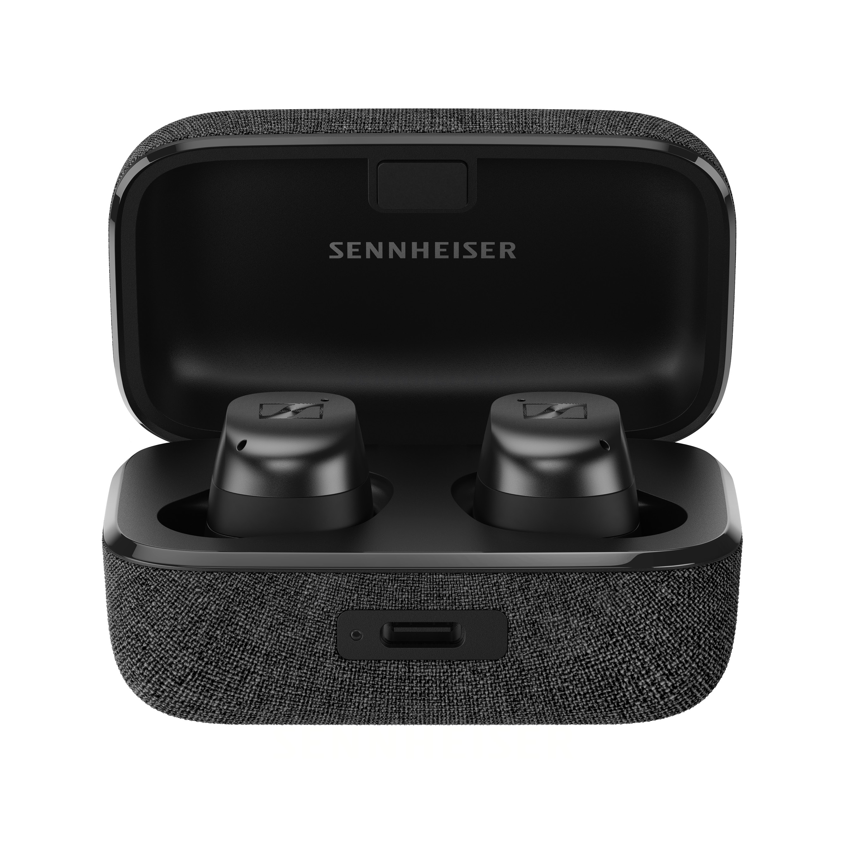
Außergewöhnliches Design, überragender Komfort

Das neue stilvolle und ergonomische Design ermöglicht einen langanhaltenden Tragekomfort. Der MOMENTUM True Wireless 3 wird außerdem mit mehreren Silikon Tipps in verschiedenen Größen geliefert, die für alle Ohrformen und -größen geeignet sind. Dank seines IPX4-zertifizierten, spritzwassergeschützten Gehäuses ist der MOMENTUM True Wireless 3 für nahezu jedes Abenteuer gerüstet. Ob Regen oder schweißtreibendes Training – die neuen Sennheiser-Ohrhörer liefern auch unter widrigen Bedingungen ein Klangerlebnis der Extraklasse.

Dank einer Akkulaufzeit von sieben Stunden, die sich mit der Transportbox auf 28 Stunden verlängern lässt, müssen sich Musikliebhaber*innen keine Gedanken mehr über die nächste Lademöglichkeit machen. Die Transportbox lässt sich sowohl über USB-C als auch drahtlos laden, was die langfristige Nutzung noch komfortabler macht.

Preise und Verfügbarkeit
Der Sennheiser MOMENTUM True Wireless 3 kann ab sofort vorbestellt werden und ist ab dem 10. Mai 2022 zu einem UVP von 249,90 Euro in den Farben Schwarz, Weiß und Graphite erhältlich.

ÜBER DIE MARKE SENNHEISER

Wir leben Audio. Wir atmen Audio. Immer und jederzeit. Es ist diese Leidenschaft, die uns antreibt, für unsere Kunden Audiolösungen zu entwickeln, die einen Unterschied machen. Die Zukunft der Audio-Welt zu gestalten und einzigartige Sound-Erlebnisse zu schaffen – dafür steht die Marke Sennheiser seit mehr als 75 Jahren. Während professionelle Audiolösungen wie Mikrofone, Konferenzsysteme, Streaming-Technologien und Monitoring-Systeme zum Geschäft der Sennheiser electronic GmbH & Co. KG gehören, wird das Geschäft mit Consumer Electronics-Produkten wie Kopfhörern, Soundbars und sprachoptimierten Hearables von der Sonova Holding AG unter der Lizenz von Sennheiser betrieben.
www.sennheiser.com
www.sennheiser-hearing.com

Pressekontakt
Sonova Consumer Hearing GmbH
Milan Schlegel
PR and Influencer Manager EMEA Sennheiser Consumer
T +49 (0) 5130 9490119
milan.schlegel@sennheiser-ce.com

